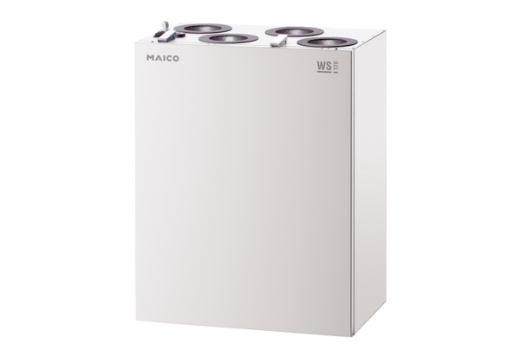Centralne urządzenie wentylacyjne WS 170 KBROpakowanie jednostkowe: 1 sztukaAsortyment: K
Numer artykułu: 0095.0087Producent: MAICO

